YEŞİLYURT DEMİR ÇELİK MESLEK YÜKSEKOKULU

GIDA İŞLEME BÖLÜMÜ

GIDA TEKNOLOJİSİ PROGRAMI

BİYOTEKNOLOJİ

Biyoteknolojik yöntemler

3. Hafta

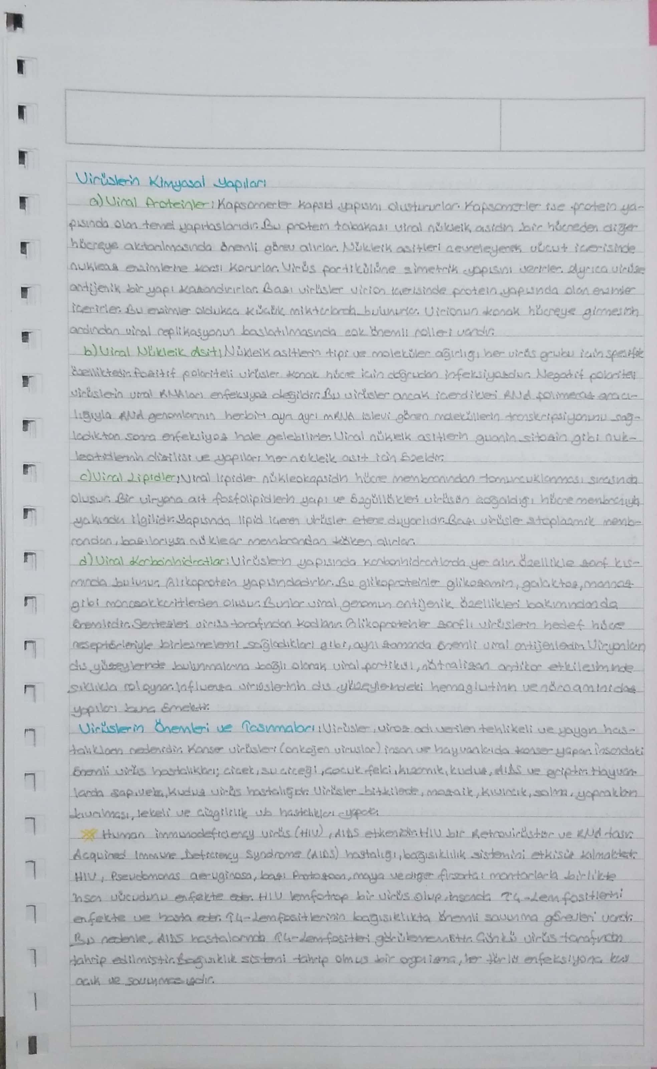
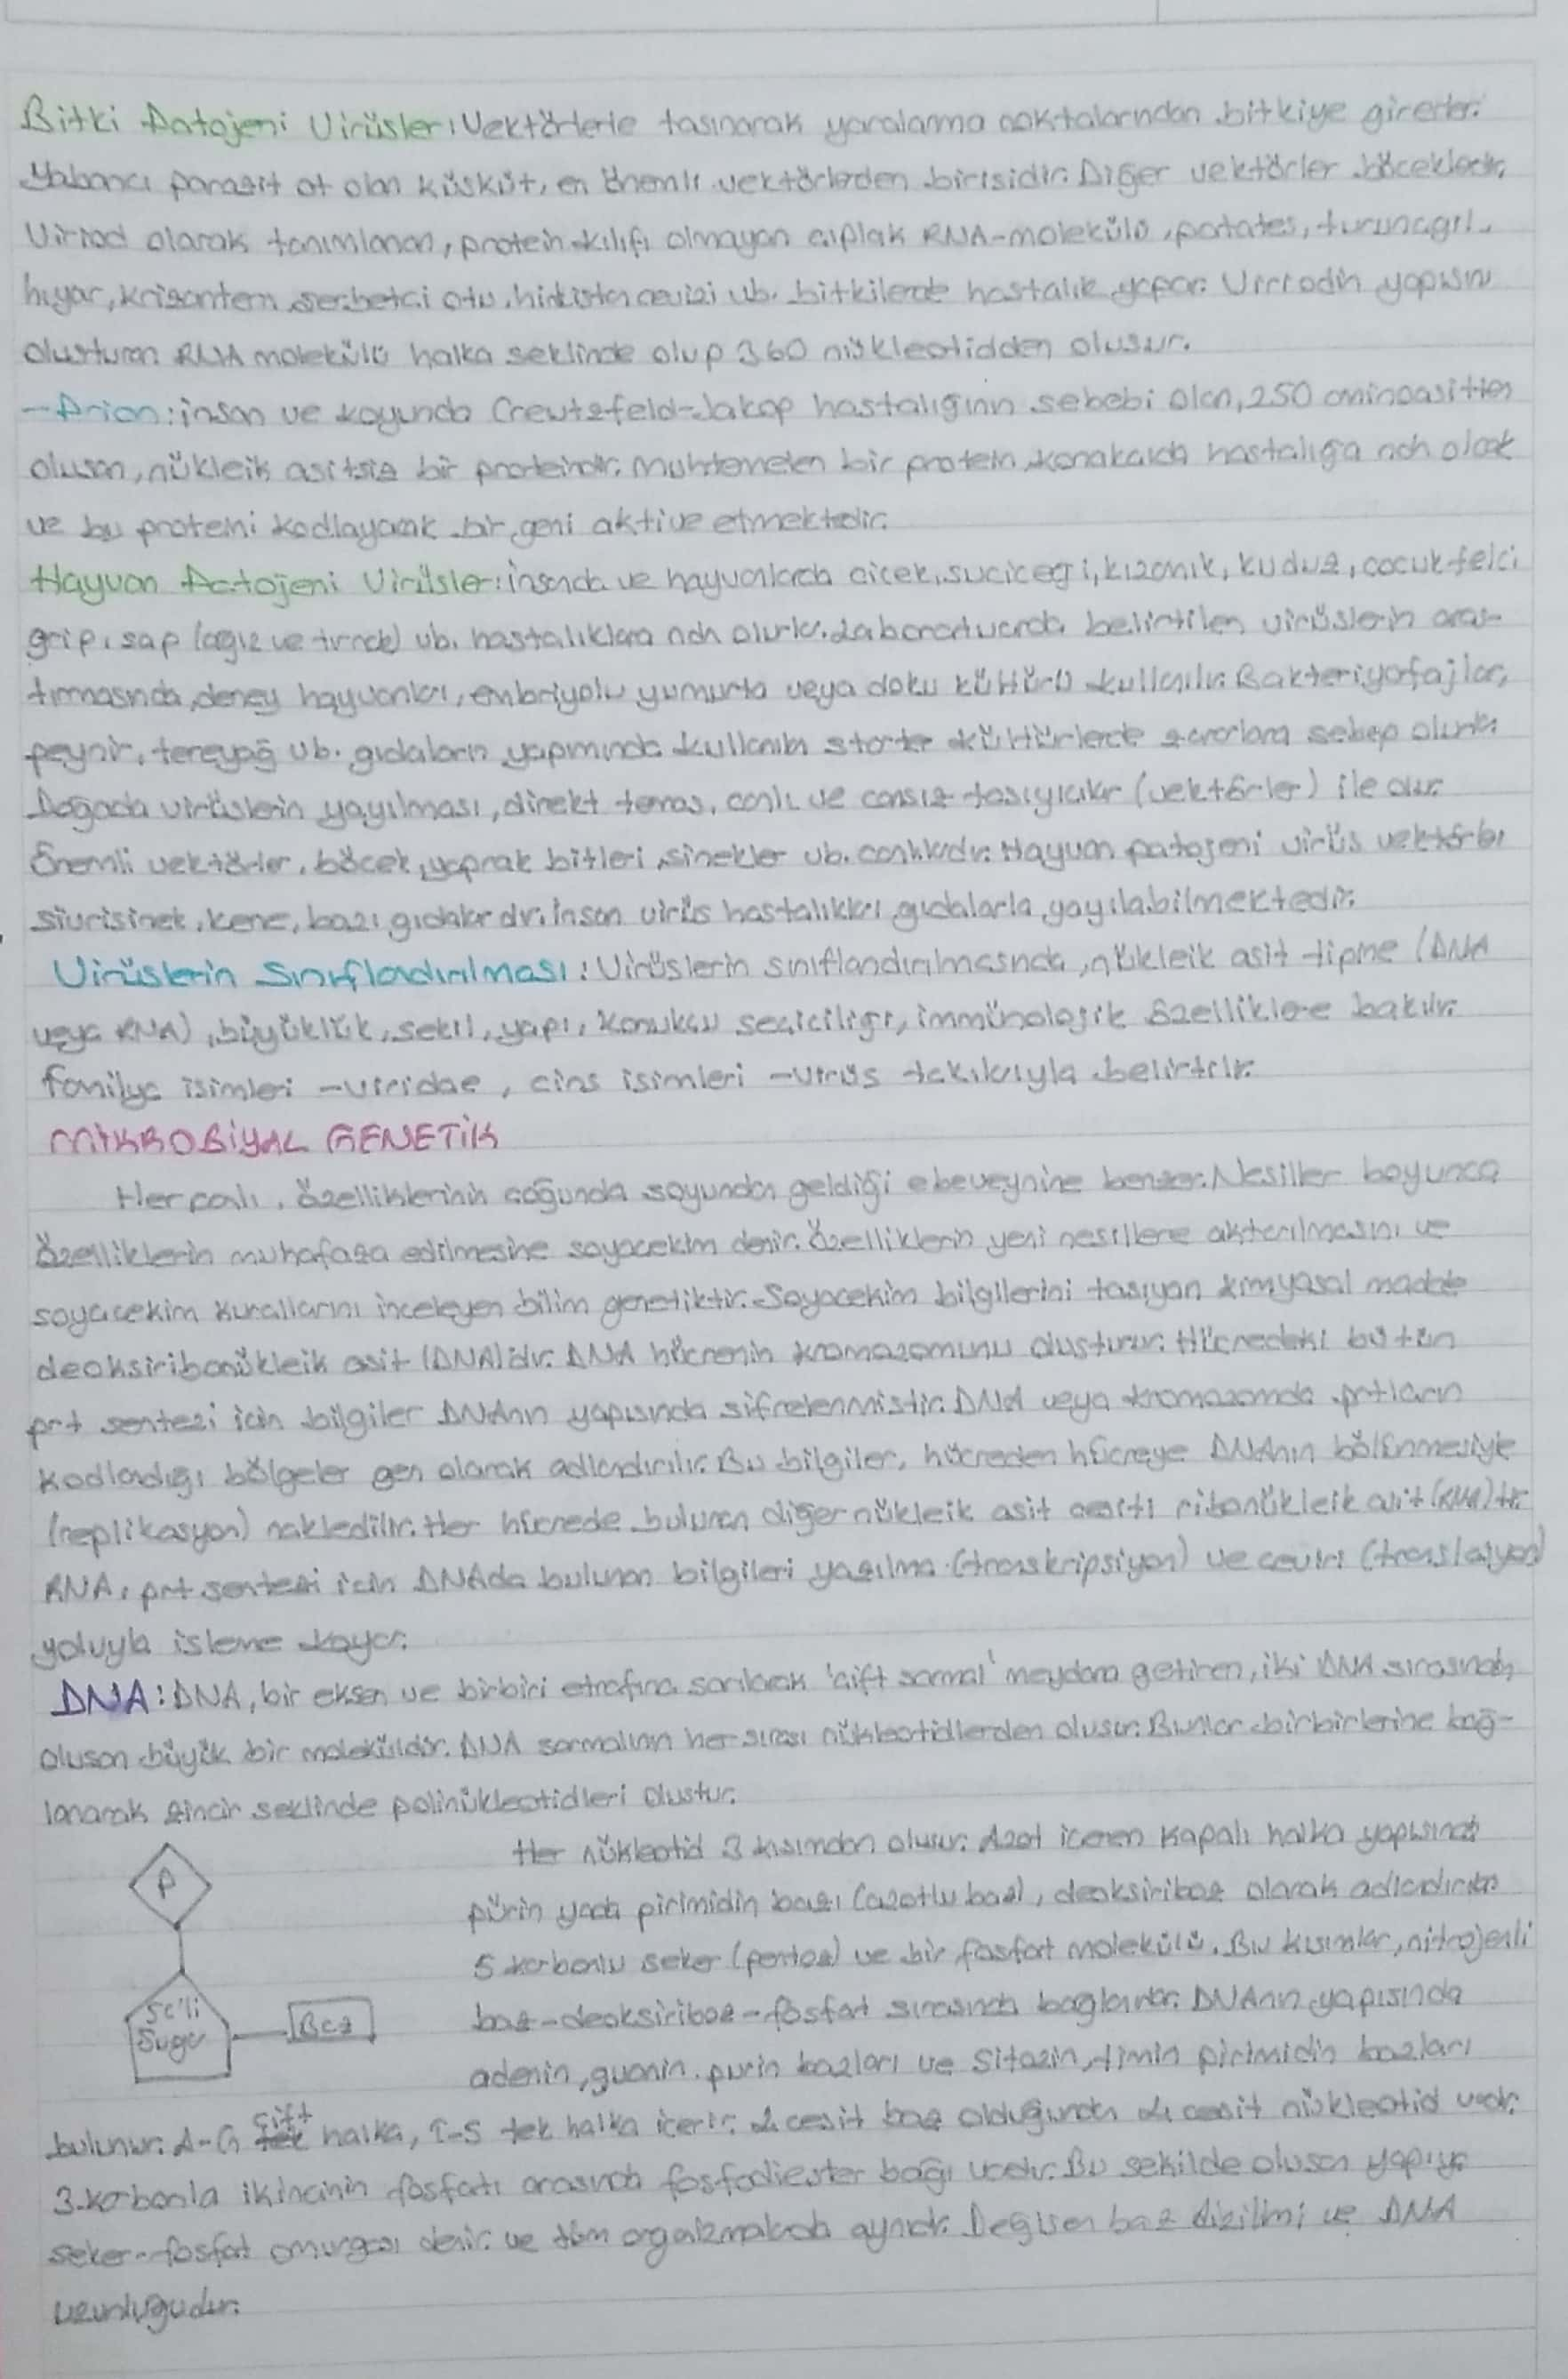

KAYNAKÇA
- Food Biotechnology-Techniques and Applications. By Gauri S. Mittal. 1992. Technomic Publishing Co., Inc., Lancaster, PA.

- Aran N. ‘‘Gıda Biyoteknolojisi’’ Nobel Yayın Dağ. Ltd. Şti., 2010, Ankara.

- Shetty K., Paliyath G., Pometto A., Levin R.E., Food Biotechnology, 2nd edition, CRC press, Taylor&Francis, 2005

- Prof. Dr. Nezihe Tunail, 2009, Mikrobiyoloji Pelin Ofset, Ankara

